Martes
18
de abril

Cuarto de Primaria
Lengua Materna

Ensayemos nuestro poema con ritmo, musicalidad y movimiento

Aprendizaje esperado: identifica los sentimientos que tratan los poemas. Emplea el ritmo, la modulación y la entonación al leer poemas en voz alta, para darles la intención deseada.

Énfasis: prepara la lectura en voz alta de un poema con base en la comprensión de su sentido, el análisis de sus recursos literarios y la apreciación de su ritmo y musicalidad.

¿Qué vamos a aprender?

En esta sesión practicarás la recitación de algunos poemas.

¿Qué hacemos?

Antes de comenzar con la sesión de hoy recordarás lo que viste en la sesión pasada.

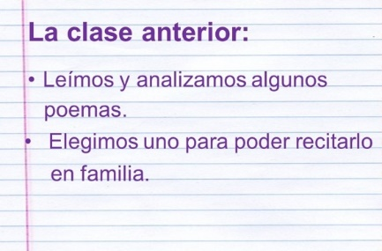

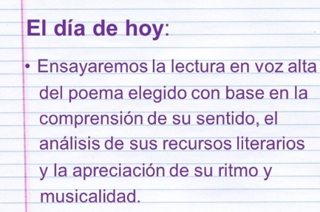

¿Sabes que es recitar? Recitar es decir en voz alta un poema, animándolo con cierta entonación y con movimientos o gestos corporales. Va a hacerlo de una forma fluida, subiendo y bajando el volumen de la voz, dándole melodía a los versos con las pausas y las rimas.

Vas a expresar los sentimientos y las emociones con tu cuerpo, moviendo las manos, los brazos, las piernas, haciendo gestos con la cara, si es alegría, si es tristeza, si es enojo.

Vas a sentir el poema, ¡a vivirlo!

Observa el siguiente video de Roberto, quien interpreta el poema “Viento” de la poeta mexicana Griselda Álvarez.

- Roberto. Poema viento.
(del minuto 03:48 al minuto 04:39)
https://youtu.be/37hxHE6Az18

¿Qué te pareció? Tal vez podría haber hecho más énfasis en las pausas cada vez que haya un signo de puntuación, de esta forma se apreciara más el ritmo del poema.

Ahora observa el video de Victoria con el poema “Al pasar por la escuela” del poeta mexicano Jaime Torres Bodet.
- Victoria. Al pasar por la escuela.
(del minuto 05:08 al minuto 05:59)
https://youtu.be/37hxHE6Az18

Cómo pudiste darte cuenta Victoria lo hace bien, casi se lo sabe de memoria, hay algunas partes que le faltan por aprenderse, puede mejorarlo expresándolo con emoción.

Ahora escucha a Odín con el poema “Hermana hazme llorar” del poeta mexicano Ramón López Velarde.

- Odín. Hermana hazme llorar.
(del minuto 06:49 al minuto 07:41)
https://youtu.be/37hxHE6Az18

Este es un poema un poco triste, cómo pudiste observar al final se trabó un poco, si en esa parte, trata de respirar profundo y cuida las pausas de los signos de puntuación, le va a quedar mucho mejor.

Escucha a Fátima con el poema “Cantares” del poeta español Antonio Machado.

- Fátima. Cantares.
(del minuto 13:28 al minuto 14:15)
https://youtu.be/37hxHE6Az18

Este poema también es una canción, el cantautor español Joan Manuel Serrat tomó algunas estrofas del poema “Cantares” de Antonio Machado, y los acompañó con música, quedando una canción maravillosa, esa canción es la muestra perfecta de la musicalidad, la rima, el ritmo y la belleza de la poesía.

¿Qué recurso literario puedes identificar además de la rima? El poeta utilizó la metáfora cuando habla de un camino, entonces los caminantes somos quienes estamos viviendo y vamos descubriendo la vida a cada paso que se da.

¿Pudiste encontrar algún otro recurso literario en el poema? Uno de ellos es cuando dice: “pasar haciendo caminos, caminos sobre la mar” en la mar no se pueden hacer caminos porque es agua, se refiere a que en el presente vamos viviendo situaciones, y una vez vividas, ya no podemos volver atrás, al pasado. El presente es lo único que tienes por eso tienes que vivirlo.

Ahora observa a Santiago con el poema “No te rindas” del poeta uruguayo Mario Benedetti.

- Santiago. No te rindas.
(del minuto 17:05 al minuto 17:34)
https://youtu.be/37hxHE6Az18

Para mejorar su poema Santiago puede ponerle un poco más de sentimiento y emoción al recitar su poema, además de hacer pausas para darle ritmo.

Cada vez que te sientas nerviosa o nervioso has dos o tres respiraciones profundas, eso te ayudará a tranquilizar tu mente. Cuando vayas a recitar un poema es posible que sientas un poco de nervios, pero recuerda que debes tener tu mente en calma y enfocada en el poema, en las emociones que transmite para que tú también puedas transmitir lo que ves y sientes con cada verso.

Es momento de que observes a Melanie con el poema “Dame la mano” de la poeta chilena Gabriela Mistral.

- Melanie. Dame la mano.
(del minuto 19:50 al minuto 20:56)
https://youtu.be/37hxHE6Az18

Este poema tiene rima y se puede enfatizar su musicalidad, cómo pudiste darte cuenta ya casi se lo aprende y eso le ayudará a darle ritmo.

Para terminar, lee el poema de Raúl, se llama “La orilla del mar” del poeta mexicano José Gorostiza.
No es agua ni arena
la orilla del mar.

El agua sonora
de espuma sencilla el agua no puede
formarse la orilla.

Y porque descanse
en muelle lugar, no es agua ni arena
la orilla del mar.

Esta actividad corresponde a las páginas 87 y 88 de tu libro de texto.

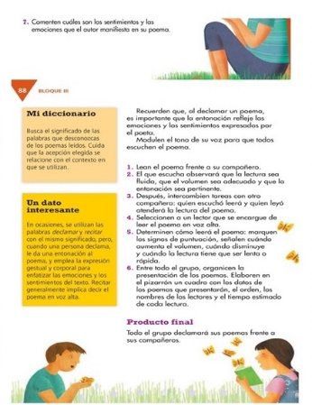
https://libros.conaliteg.gob.mx/20/P4ESA.htm?#page/88

En la sesión de hoy reconociste que recitar es decir de memoria y en voz alta los versos de un poema; que debes hacerlo de manera fluida, con un volumen de voz adecuado, con la entonación pertinente, y con movimiento corporal y gestual para transmitir mayor expresividad y significado.

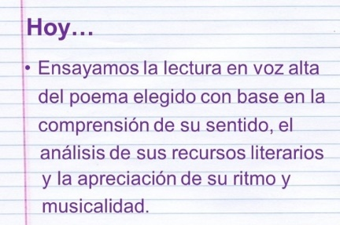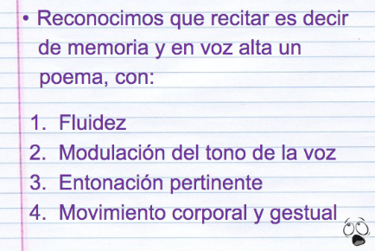

¡Buen trabajo!

Gracias por tu esfuerzo.

Para saber más:
Lecturas

https://libros.conaliteg.gob.mx/20/P4ESA.htm

